Załącznik do uchwały nr 591 Senatu UŁ
z dnia 16 września 2019 r.

Uniwersytet Łódzki
Wydział Nauk Geograficznych

Studia I stopnia
stacjonarne i niestacjonarne
program obowiązujący od roku akademickiego 2019/20

TURYSTYKA I REKREACJA
ze specjalnościami

Łódź – 2019

- Nazwa kierunku studiów

TURYSTYKA I REKREACJA

- Opis kierunku

Program studiów odwołuje się w znaczącej części do organizacji turystyki, hotelarstwa i rekreacji w odniesieniu do przestrzeni geograficznej. Głównym celem kształcenia jest wyposażenie absolwenta w wiedzę teoretyczną i umiejętności praktyczne, umożliwiające samodzielne, podstawowe badanie, analizowanie i syntetyzowanie relacji kształtujących przestrzeń turystyczną i rekreacyjną, w tym prawidłowe rozumienie wzajemnych relacji między środowiskiem przyrodniczym i antropogenicznym a działalnością gospodarczą człowieka, dynamiki tych relacji oraz ich wpływu na zmiany w funkcjonowaniu przestrzeni turystycznej i rekreacyjnej, zróżnicowanej terytorialnie.
Charakter kierunku turystyka i rekreacja wynika przede wszystkim z przedmiotu badań geografii turyzmu, która jest częścią dyscypliny naukowej geografii społeczno-ekonomicznej i gospodarki przestrzennej, w ramach której lokowane są badania naukowe nad turystyką i rekreacją, w odniesieniu do przestrzeni geograficznej. Przedmiot badań geografii turyzmu obejmuje m.in. działalność człowieka w przestrzeni geograficznej, zarówno w szeroko rozumianym środowisku przyrodniczym, jak i środowisku antropogenicznym. Badania współzależności występujących między zjawiskami i procesami należącymi do dwóch sfer – przyrodniczej i antropogenicznej ‐ wymagają wykorzystania kompetencji należących do wielu dyscyplin nauki, ale w szczególności z dyscypliny geografii społeczno-ekonomicznej i gospodarki przestrzennej, do której w 100% jest przyporządkowany kierunek studiów.
Studia obejmują moduły podzielone na przedmioty ogólnowydziałowe, kierunkowe, fakultatywne i specjalnościowe.
Tworząc program uwzględniono: wzorce międzynarodowe, przygotowanie absolwentów do potrzeb rynku pracy, przygotowanie do bycia aktywnym obywatelem w demokratycznym społeczeństwie, a także szeroko rozumiany rozwój osobowy osób kształconych, w tym podtrzymanie i rozwój podstaw tzw. wiedzy zaawansowanej.

- Poziom studiów

Studia I stopnia

- Profil studiów

Ogólnoakademicki

- Forma studiów

Studia stacjonarne i niestacjonarne

- Zasadnicze cele kształcenia, w tym nabywane przez absolwenta kwalifikacje

Głównym celem kształcenia jest wyposażenie absolwenta w wiedzę teoretyczną i umiejętności praktyczne, umożliwiające samodzielne, podstawowe badanie, analizowanie i syntetyzowanie relacji kształtujących przestrzeń turystyczną i rekreacyjną, w tym prawidłowe rozumienie wzajemnych relacji między środowiskiem przyrodniczym i antropogenicznym a działalnością gospodarczą człowieka, dynamiki tych relacji oraz ich wpływu na zmiany w funkcjonowaniu przestrzeni turystycznej i rekreacyjnej, zróżnicowanej terytorialnie.
Szczególny nacisk w procesie kształcenia położony został na łączenie wiedzy teoretycznej i umiejętności praktycznych w zakresie organizacji turystyki, hotelarstwa i rekreacji w przestrzeni geograficznej. Student nabywa szereg kwalifikacji, skupiających się w szczególności w następujących obszarach:
- kwalifikacje zawodowe niezbędne do podjęcia pracy w instytucjach, organizacjach i przedsiębiorstwach, związanych z turystyką, hotelarstwem i rekreacją na różnych stanowiskach. Umiejętności praktyczne student zdobywa przede wszystkim podczas ćwiczeń audytoryjnych, ćwiczeń terenowych, obozów i praktyk zawodowych;
- zaawansowana wiedza z zakresu turystyki, hotelarstwa, rekreacji i geografii turyzmu, uzupełnionej o wiedzę z tych dyscyplin naukowych, które wnoszą swój wkład do rozwoju turystyki, hotelarstwa i rekreacji, w szczególności geografii turyzmu. W ramach przedmiotów do wyboru wiedza przekazywana studentom ma charakter specjalistyczny, związana jest z dorobkiem i osiągnięciami kadry naukowej Instytutu Geografii Miast i Turyzmu oraz kadry współpracującej z Instytutem, reprezentującej zawody branżowe, posiadającej wiedzę i doświadczenie praktyczne;
- umiejętność kreatywnego myślenia realizowana jest poprzez następujące funkcje dydaktyczne: informacyjną (pragnienie odkrywania i rozumienia świata); badawczą (aktywizowanie do samodzielnego rozwiązywania problemów); transformacyjną (wykorzystywanie zdobywanych kwalifikacji w praktyce); kreacyjną (pragnienie samodzielnego kształcenie w zróżnicowanym zakresie); partnerską (współpraca zespołowa);
- kwalifikacje badawcze i analityczne, umiejętność pozyskiwania wiedzy w oparciu o różne źródła;
- kwalifikacje kadry obsługującej ruch turystyczny i rekreacyjny, obiekty turystyczne, noclegowe i rekreacyjne oraz organizującej przestrzeń turystyczną i rekreacyjną;
- praktyczne umiejętności językowych w zakresie nawiązywania specjalistycznych kontaktów w działalności zawodowej i komunikowania się w języku angielskim. Powyżej mowa o wykształceniu umiejętności językowych na poziomie B2 Europejskiego Systemu Opisu Kształcenia Językowego Rady Europy.
Ważnym aspektem kształcenia jest przygotowanie studenta do efektywnej pracy indywidualnej i grupowej, merytorycznej dyskusji wyników badań i obserwacji, umiejętności formułowania opinii oraz prezentacji (ustnej i pisemnej) uzyskanych wyników prac badawczych, m.in. poprzez realizację Projektu PBL (Problem Based Learnig) metodą Design Thinking. Dynamika zjawisk i procesów zachodzących w środowisku geograficznym powinna także uświadomić słuchaczowi konieczność stałego uaktualniania swojej wiedzy, podnoszenia kwalifikacji i ciągłego rozwoju.
Kształcenie odbywa się w ramach wybranej po pierwszym roku specjalności, która uruchamiana jest po spełnieniu określonych warunków, podanych przez Dziekana WNG UŁ. Studenci mają do wyboru specjalności: organizacja turystyki, organizacja hotelarstwa, organizacja rekreacji.
Na kierunku prowadzony jest również Program Wsparcia Kariery Zawodowej i Naukowej studentów turystyki i rekreacji.

- Tytuł zawodowy uzyskiwany przez absolwenta

Licencjat – tytuł zawodowy otrzymują absolwenci, którzy osiągną na studiach I stopnia, w toku zaliczeń i egzaminów, minimalną liczbę 180 punktów ECTS, uzyskają pozytywną ocenę pracy dyplomowej oraz zdadzą egzamin dyplomowy. Tytuł przyznawany jest w zakresie jednej z trzech wybieranych specjalności: organizacja turystyki, organizacja hotelarstwa lub organizacja rekreacji.

- Możliwe obszary zatrudnienia i kontynuacja kształcenia
Zgodnie z posiadaną wiedzą i umiejętnościami uzyskanymi podczas studiów I stopnia, absolwent jest przygotowany do prowadzenia własnej działalności gospodarczej, organizacji i obsługi w turystyce, hotelarstwie i rekreacji oraz do pracy na stanowiskach różnych szczebli, związanych z turystyką, hotelarstwem i rekreacją, w szczególności w:
- biurach podróży, hotelach, ośrodkach wypoczynkowych, sportowych i rekreacyjnych, centrach rekreacji, centrach informacji turystycznej, innych obiektach turystycznych, noclegowych i rekreacyjnych,
- jednostkach organizujących i obsługujących ruch turystyczny oraz rekreację,
- jednostkach organizujących i obsługujących przestrzeń turystyczną i rekreacyjną,
- administracji rządowej i samorządowej,
- organizacjach pozarządowych, fundacjach i stowarzyszeniach,
- przedsiębiorstwach i instytucjach organizujących produkty turystyczne i rekreacyjne.
Absolwent jest przygotowany do wykonywania zawodów m.in. takich jak: specjalista do spraw organizacji usług gastronomicznych, hotelowych i turystycznych; konsultanci i inni pracownicy biur podróży; rezydenci bur podróży, pracownik informacji turystycznej; pilot wycieczek; instruktorzy fitness i rekreacji ruchowej; animator rekreacji i organizacji czasu wolnego; recepcjoniści hotelowi; pracownicy obsługi hoteli i innych obiektów noclegowych, przedstawiciele władz publicznych i wyżsi urzędnicy, organizatorzy przestrzeni publicznej, specjaliści do spraw administracji i zarządzania (na podstawie D.U. z 25 stycznia 2018 r., poz. 227 w sprawie klasyfikacji zawodów i specjalności na potrzeby rynku pracy oraz zakresu jej stosowania) .

Kontynuacja kształcenia.
Absolwentom kierunku, w celu osiągniecia pełnego wykształcenia magisterskiego w zakresie turystyki i rekreacji, zaleca się kontynuowanie kształcenie na studiach II stopnia, kierunku Turystyka i Rekreacja, prowadzonego na Wydziale Nauk Geograficznych UŁ. Kierunek ten jest dopełnieniem programu licencjatu w zakresie organizacji przestrzeni turystycznej i miejskej przestrzenii rekreacji. Może także kontynuować kształcenie na innych studiach magisterskich, spełniając kryteria przyjęcia, zarówno w Polsce jak i w krajach, w których obowiązuje dwustopniowy system kształcenia uniwersyteckiego. Dla absolwenta studiów I stopnia turystyki i rekreacji dostępne są studia podyplomowe i kursy dokształcające na Uniwersytecie Łódzkim i innych uczelniach, uzupełniające jego wykształcenie.

- Wymagania wstępne i kompetencje kandydata

Oferta studiów licencjackich na kierunku turystyka i rekreacja kierowana jest do absolwentów różnych typów szkół średnich, którzy legitymują się świadectwem maturalnym, zdali egzamin maturalny z geografii i języka obcego, potrafią posługiwać się językiem angielskim co najmniej na poziomie B1, uzyskali odpowiednią liczbę punktów, posiadają dobry stan zdrowia, umożliwiający zwiększoną aktywność fizyczną.

- Wskazanie dziedzin i dyscyplin naukowych, do których odnoszą się efekty uczenia się

Dziedzina nauki: dziedzina nauk społecznych (100%)
Dyscyplina naukowa: geografia społeczno-ekonomiczna i gospodarka przestrzenna (100%)

- Kierunkowe efekty uczenia się dla danego typu kwalifikacji wraz z odniesieniem do składnika opisu charakterystyk pierwszego i drugiego stopnia PRK

Tabela 1. Odniesienie kierunkowych efektów uczenia się do charakterystyk Polskiej Ramy Kwalifikacji (PRK) dla kierunku Turystyka i Rekreacja pierwszego stopnia

Symbol efektu uczenia się opisującego program studiów | Efekt uczenia się opisujący program studiów | Odniesienie do składnika opisu charakterystyk pierwszego i drugiego stopnia PRK
WIEDZA
14T-1A_W01 | zna i rozumie w zaawansowanym stopniu najważniejsze problemy i znaczenie turystyki, hotelarstwa lub rekreacji w systemie nauk, w szczególności w geografii, geografii turyzmu, geografii hotelarstwa lub geografii rekreacji, rozumie specyfikę przedmiotową i metodologiczną, relacje, powiązania i zależności problematyki kierunku z innymi dyscyplinami naukowymi | P6S_WG
14T-1A_W02 | zna i rozumie teorię i terminologię stanowiącą podstawową wiedzę z zakresu powiązanych dyscyplin naukowych oraz szczegółową (zaawansowaną) wiedzę z zakresu turystyki, hotelarstwa lub rekreacji | P6S_WG  P6S_WK  P6U_W
14T-1A_W03 | zna i rozumie typowe dla turystyki, hotelarstwa lub rekreacji rodzaje struktur i instytucji oraz ich wzajemne relacje | P6S_WG P6S_WK
14T-1A_W04 | zna i rozumie sposoby organizowania i obsługi ruchu turystycznego lub działalności rekreacyjnej, organizowania i realizowania przedsięwzięć turystycznych lub rekreacyjnych | P6S_WG  P6S_WK  P6U_W
14T-1A_W05 | zna i rozumie potrzeby turystyczne i rekreacyjne człowieka | P6S_WK
14T-1A_W06 | zna i rozumie metody i narzędzia badawcze, odpowiednie dla badania zjawisk turystycznych lub rekreacyjnych oraz ich analizy przestrzennej | P6S_WG
14T-1A_W07 | zna i rozumie normy, reguły, uwarunkowania organizacji struktur turystycznych, hotelarskich lub rekreacyjnych, przestrzeni turystycznej lub rekreacyjnej, w tym prawne i etyczne uwarunkowania turystyki, hotelarstwa lub rekreacji | P6S_WG  P6S_WK
14T-1A_W08 | zna i rozumie podstawowe pojęci i zasady z zakresu ochrony własności przemysłowej, intelektualnej i prawa autorskiego | P6S_WK
14T-1A_W09 | zna i rozumie podstawowe zasad tworzenia i rozwoju form przedsiębiorczości i działalności gospodarczej w sektorze HTR (hotelarstwo, turystyka, rekreacja) | P6S_WK
14T-1A_W10 | zna i rozumie sposoby zrównoważonego wykorzystania potencjału antropogenicznego i przyrodniczego na potrzeby tworzenia atrakcji i produktów turystycznych, hotelarskich lub rekreacyjnych oraz innych przedsięwzięć związanych z zagospodarowaniem przestrzeni geograficznej | P6S_WG  P6S_WK
14T-1A_W11 | rozumie zjawiska i procesy geograficzne, kulturowe, społeczne oraz ekonomiczne, kształtujące przestrzeń turystyczną lub rekreacyjną | P6S_WG P6S_WK
14T-1A_W12 | zna i rozumie zasady bezpieczeństwa, higieny pracy i ergonomii w turystyce, hotelarstwie lub rekreacji | P6S_WK
UMIEJĘTNOŚCI
14T-1A_U01 | potrafi obserwować, interpretować, analizować i opisywać procesy specyficzne dla turystyki, hotelarstwa lub rekreacji z wykorzystaniem metod naukowych | P6S_UW  P6S_UK
14T-1A_U02 | potrafi prawidłowo dobierać źródła informacji oraz korzystać z nich w sposób krytyczny i syntetyczny, a na ich podstawie przedstawiać, uzasadniać i oceniać stanowiska i opinie | P6S_UW  P6S_UK
14T-1A_U03 | potrafi czytać ze zrozumieniem i pisać nieskomplikowane teksty specjalistyczne w języku polskim lub angielskim (B2 Europejskiego Systemu Opisu Kształcenia Językowego ) oraz komunikować się z użyciem specjalistycznej terminologii w debacie i dyskusji | P6S_UK  P6U_U
14T-1A_U04 | potrafi przeprowadzać proste pomiary zjawisk turystycznych i rekreacyjnych, w tym posługiwać się technologiami informatycznymi, uwzględniając specyfikę geograficznych badań zjawisk turystycznych lub rekreacyjnych | P6S_UW  P6S_UK  P6S_UO
14T-1A_U05 | potrafi innowacyjnie wykonywać zadania i rozwiązywać nietypowe problemy z zakresu turystyki, hotelarstwa lub rekreacji | P6S_UW  P6S_UK  P6S_UO  P6U_U
14T-1A_U06 | potrafi współpracować w zespole, planować i organizować pracę indywidualną i zespołową, współdziałać w ramach prac interdyscyplinarnych | P6S_UW  P6S_UO  P6S_UU
14T-1A_U07 | potrafi w sposób praktyczny i innowacyjny wykorzystać wiedzę specjalistyczną w działalności naukowej, społecznej oraz gospodarczej, realizując zadania turystyczne, hotelowe lub rekreacyjne zgodnie z ideą zrównoważonego rozwoju i zasadami bezpieczeństwa | P6S_UW  P6S_UK  P6S_UO  P6S_UU
14T-1A_U08 | potrafi samodzielnie uczyć się i pogłębiać wiedzę w zakresie turystyki, hotelarstwa lub rekreacji, planować i realizować własne uczenie się przez całe życie | P6S_UW  P6S_UU  P6U_U
KOMPETENCJE SPOŁECZNE
14T-1A_K01 | jest gotów do krytycznej oceny posiadanej wiedzy ogólnej i specjalistycznej, działań własnych i zespołowych oraz do uznawania znaczenia wiedzy w rozwiazywaniu problemów poznawczych i praktycznych | P6S_KK  P6S_KR
14T-1A_K02 | jest gotów do poszanowania i upowszechniania wzorów właściwego, etycznego postępowania, przyjmowania odpowiedzialności za skutki podejmowanych decyzji, przyjmując różne role (np. przewodnika, pilota, menadżera, organizatora, animatora lub instruktora) | P6S_KO  P6S_KR  P6U_K
14T-1A_K03 | jest gotów określać priorytety służące realizacji postawionego przez siebie lub innych zadania, wykazywać krytycyzm i empatię, szacunek wobec odmienności kultur | P6S_KK  P6S_KO  P6S_KR
14T-1A_K04 | jest gotów do identyfikacji i rozstrzygania dylematów, zasięgania opinii ekspertów w celu rozwiązywania trudnych sytuacji związanych z turystyką, hotelarstwem lub rekreacją | P6S_KK  P6S_KR
14T-1A_K05 | jest gotów współorganizować działalność na rzecz środowiska społecznego w imię interesu publicznego, działać na rzecz lokalnej społeczności w sposób przedsiębiorczy i zrównoważony | P6S_KO  P6S_KR
14T-1A_K06 | jest gotów dbać o dorobek i tradycje zawodowe w sektorze HTR (hotelarstwo, turystyka, rekreacja), odpowiedzialnie pełnić role usługodawcy i dbać o bezpieczeństwo podległych podmiotów | P6S_KR  P6U_K

- Efekty uczenia się z zakresu ochrony własności intelektualnej i praw autorskich

Po ukończeniu studiów pierwszego stopnia na kierunku Turystyka i Rekreacja absolwent zna i rozumie podstawowe pojęcia i zasady z zakresu ochrony własności intelektualnej, przemysłowej i prawa autorskiego (P6S_WK). Efekty realizowane są m.in. w ramach kierunkowych efektów uczenia się: 14T-1A_W08

- Wnioski z analizy zgodności efektów uczenia się z potrzebami rynku pracy i otoczenia społecznego, wnioski z analizy wyników monitoringu karier zawodowych absolwentów, wzorce międzynarodowe

Co roku podlega analizie zgodność efektów uczenia się z potrzebami rynku pracy. Na Wydziale Nauk Geograficznych prowadzony jest monitoring losów absolwentów UŁ oraz analiza wyników monitoringu karier zawodowych absolwentów. W doskonaleniu procesu dydaktycznego wykorzystywane są uwagi i sugestie pracodawców, zrzeszonych w Radzie Pracodawców i Biznesu, działającej przy Wydziale Nauk Geograficznych UŁ. Prowadzony jest Program Wsparcia Kariery Zawodowej i Naukowej studentów Turystyki i Rekreacji. Program uwzględnia wzorce międzynarodowe, przygotowanie absolwentów do potrzeb rynku pracy, przygotowanie do bycia aktywnym obywatelem w demokratycznym społeczeństwie, a także szeroko rozumiany rozwój osobowy osób kształconych, w tym podtrzymanie i rozwój podstaw tzw. wiedzy zaawansowanej, uwzgledniającej specyfikę kierunku.

- Wskazanie związku z misją uczelni i jej strategią

Program kierunku turystyka i rekreacja spełnia zapisy misji i strategii Uniwersytetu, szczególnie w odniesieniu do tworzenia przewagi konkurencyjnej uczelni poprzez unikatowość programu, jak również w odniesieniu do konieczności wykorzystania potencjału kadry naukowej Instytutu Geografii Miast i Turyzmu, Wydziału Nauk Geograficznych oraz Studiu Wychowania Fizycznego i Sportu UŁ. Program i efekty uczenia się są ściśle powiązane z misją UŁ, opartą na pięciu filarach:
1. Wspólnota – jako wspólnota uczonych, studentów, absolwentów oraz pracowników, oparta na dialogu, efektem którego jest czerpanie z doświadczeń oraz budowanie marki kierunku. Składowe programu nawiązują do dziedzictwa wielonarodowej i wielokulturowej Łodzi i regionu łódzkiego;
2. Otwartość – w poszukiwaniu i krzewieniu prawdy kadra naukowo-dydaktyczna jest otwarty na świat w całym jego bogactwie i złożoności. Podstawową zasadą funkcjonowania kierunku jest jedność nauki, dydaktyki i wychowania w imię służby dobru i sprawiedliwości oraz przywiązania do uniwersalnych wartości etycznych i europejskich tradycji akademickich;
3. Jedność w różnorodności – Siłą kierunku jest jedność w różnorodności i działanie w duchu wolności badań naukowych, swobody dyskusji akademickiej i przekazywanej wiedzy;
4. Innowacyjność dla rozwoju – Kadra naukowo-dydaktyczna Instytutu Geografii Miast i Turyzmu, jednej z wiodących tego typu polskich jednostek badawczych, bierze aktywny udział w innowacyjnym rozwoju miasta Łodzi, regionu łódzkiego i całego kraju, wskazując kierunki działania służące rozwiązywaniu problemów gospodarczych i społecznych w zakresie turystyki i rekreacji;
5. Elitarność – Kierunek kształci przyszłe polskie i zagraniczne elity ludzi mądrych i odpowiedzialnych, o szerokich horyzontach intelektualnych, tolerancyjnych i otwartych na odmienne poglądy i idee, w szczególności w takich dziedzinach jak turystyka, hotelarstwo i rekreacja.
Program studiów odwołuje się ponadto do strategii rozwoju Wydziału Nauk Geograficznych UŁ.

- Różnice w stosunku do innych programów studiów o podobnie zdefiniowanych celach i efektach uczenia się prowadzonych w UŁ

Kierunek turystyka i rekreacja, prowadzony przez Instytut Geografii Miast i Turyzmu, na Wydziale Nauk Geograficznych, jest jedynym i oryginalnym kierunkiem studiów na Uniwersytecie Łódzkim, w ramach którego realizowane jest kształcenie w zakresie turystyki i rekreacji na specjalnościach organizacja turystyki, organizacja hotelarstwa i organizacja rekreacji. Na kierunku realizowane są: kurs pilota wycieczek (przy współpracy z Regionalna Organizacją Turystyczną Województwa Łódzkiego) oraz kursy instruktora rekreacji ruchowej (przy współpracy ze Studium Wychowania Fizycznego i Sportu UŁ).

- Plan studiów

Moduł specjalnościowy - organizacja turystyki
moduł specjalnościowy 1: obsługa ruchu turystycznego
moduł specjalnościowy 2: zagospodarowanie turystyczne
moduł specjalnościowy 3: kreatywność w turystyce
moduł specjalnościowy 4: zarządzanie przedsiębiorstwem turystycznym
Moduł specjalnościowy - organizacja hotelarstwa
moduł specjalnościowy 1: organizacja i funkcjonowanie obiektów noclegowych
moduł specjalnościowy 2: systemy hotelowe
moduł specjalnościowy 3: podstawy gastronomii hotelowej
moduł specjalnościowy 4: zarządzanie obiektem hotelowym
Moduł specjalnościowy - organizacja rekreacji
moduł specjalnościowy 1: rekreacja osób niepełnosprawnych
moduł specjalnościowy 2: zagospodarowanie rekreacyjne
moduł specjalnościowy 3: organizacja imprez rekreacyjnych i sportowych
moduł specjalnościowy 4: zarządzanie obiektem rekreacyjnym

MO – m. ogólnowydziałowy, MK – m. kierunkowy, MW - m. do wyboru, MT - m. terenowy, MS - m. specjalnościowy, MB - m. badawczy, PPD+ED - przygotowanie pracy dyplomowej i do egzaminu dyplomowego
¹⁾ przedmioty ogólnowydziałowe
²⁾ praktyki zawodowe realizowane poza uczelnią
Przedmioty jednoskładnikowe, składające się tylko z wykładu, realizowane są w formie wykładów konwersatoryjnych.

Zajęć z wychowania fizycznego są obowiązkowe (brak możliwości zwolnienia), do wyboru spośród zaproponowanych dyscyplin.
W ramach wychowania fizycznego odbywają się kursy instruktora rekreacji ruchowej (II i III rok studiów stacjonarnych, I i II rok studiów niestacjonarnych).
W trakcie trzech lat realizowany jest kurs pilota wycieczek.

Student wybiera seminarium licencjackie. Zasady wyboru (termin, minimalna i maksymalna liczebność grup seminaryjnych) ustala i podaje do wiadomości studentów Dziekan.
Student wybiera specjalność po zaliczeniu I roku. Zasady wyboru (termin, kryteria, minimalną i maksymalną liczebność grup specjalnościowych) ustala i podaje do wiadomości studenta Dziekan.

Listę przedmiotów do wyboru (z podaniem zakresu merytorycznego, formy zajęć i formy zaliczeń), zasady ich wyboru (termin, minimalna i maksymalna liczebność grup) ustala i podaje do wiadomości studentów Dziekan w terminie do 30 kwietnia, poprzedzającego rok akademicki. Przedmioty do wyboru mają formę wykładu konwersatoryjnego.

Praktyki zawodowe odbywane są w trybie indywidualnym, zgodnie z obwiązującymi regulacjami UŁ, WNG i szczegółowymi regulacjami kierunkowymi w wymiarze 4 tyg. (120 godz., 4pkt ECTS).

Student zobowiązany jest do zaliczenia szkolenia z zakresu BHP, ochrony własności intelektualnej, prawa autorskiego i procedury antyplagiatowej wraz z obsługą stosownego oprogramowania drogą e-learningową.

Aby uzyskać tytuł licencjata z zakresu turystyki i rekreacji w zakresie wybranej specjalności należy:
1/ zaliczyć 6 semestrów zgodnie z programem studiów i uzyskać 180 punktów ECTS
2/ przygotować pracę dyplomową i zdać egzamin dyplomowy

- Bilans punktów ECTS

Studia stacjonarne

L.p. | Wyszczególnienie | Liczba pkt. ECTS | Udział % pkt. ECTS
1. | Łączna liczba punktów, jaką student musi zdobyć, aby uzyskać kwalifikacje dla studiów pierwszego stopnia (6 semestrów; 60 punktów ECTS za zaliczenie każdego roku) | 180 | 100
 | Łączna liczba punktów, którą student musi uzyskać na zajęciach kontaktowych | 109 | 61
2. | Łączna liczba punktów ECTS, którą student musi uzyskać w ramach zajęć kształtujących umiejętności praktyczne | 100 | 56
3. | Minimalna liczba punktów ECTS, którą student musi uzyskać realizując moduły kształcenia w zakresie zajęć ogólnouczelnianych lub na innym kierunku studiów, o ile program studiów je przewiduje | 0 | 0
4. | Liczba punktów obejmująca zajęcia związane z prowadzoną w uczelni działalnością naukową w dyscyplinie, do których przyporządkowany jest kierunek studiów | 119 | 66
5. | Liczba punktów obejmująca zajęcia do wyboru | 65 | 36

Studia niestacjonarne

L.p. | Wyszczególnienie | Liczba pkt. ECTS | Udział % pkt. ECTS
1. | Łączna liczba punktów, jaką student musi zdobyć, aby uzyskać kwalifikacje dla studiów pierwszego stopnia (6 semestrów; 60 punktów ECTS za zaliczenie każdego roku) | 180 | 100
 | Łączna liczba punktów, którą student musi uzyskać na zajęciach kontaktowych | 71 | 39
2. | Łączna liczba punktów ECTS, którą student musi uzyskać w ramach zajęć kształtujących umiejętności praktyczne | 95 | 53
3. | Minimalna liczba punktów ECTS, którą student musi uzyskać realizując moduły kształcenia w zakresie zajęć ogólnouczelnianych lub na innym kierunku studiów, o ile program studiów je przewiduje | 0 | 0
4. | Liczba punktów obejmująca zajęcia związane z prowadzoną w uczelni działalnością naukową w dyscyplinie, do których przyporządkowany jest kierunek studiów | 125 | 69
5. | Liczba punktów obejmująca zajęcia do wyboru | 62 | 34

- Opis poszczególnych przedmiotów (sylabusy) dostępne w USOS

- Relacje pomiędzy efektami kierunkowymi a efektami uczenia się zdefiniowanymi dla poszczególnych przedmiotów lub modułów procesu kształcenia

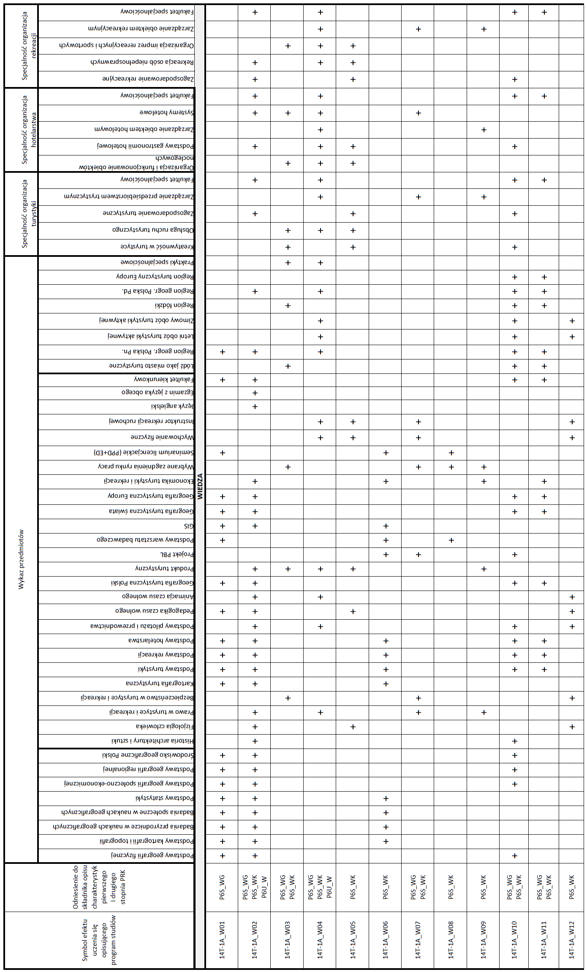
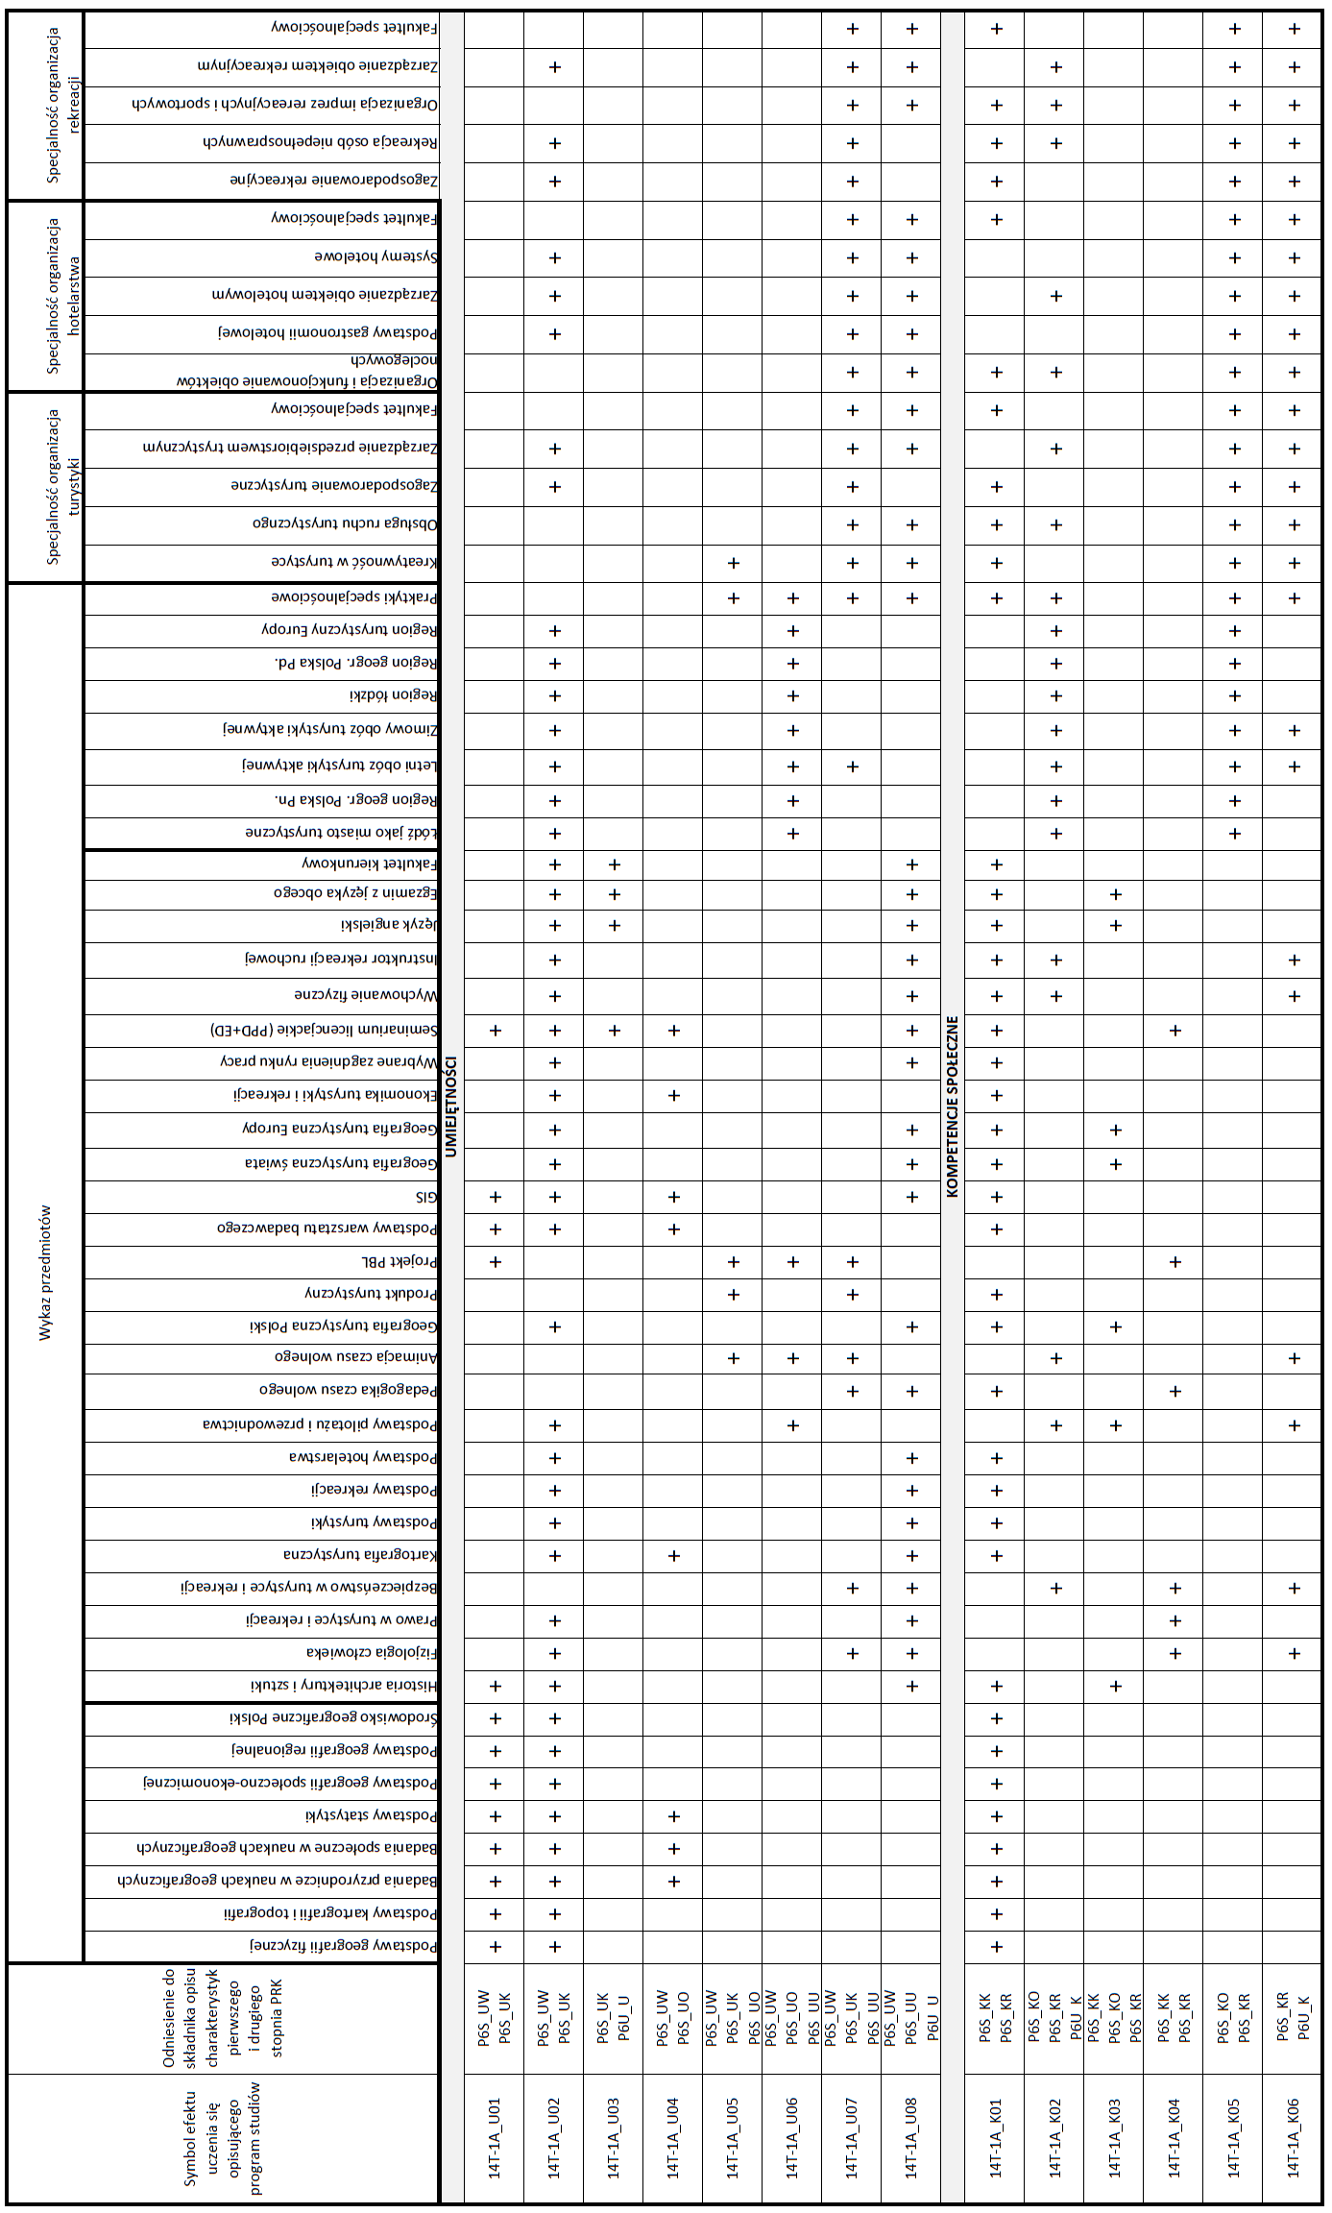
- Określenie wymiaru, zasad i form odbywania praktyk zawodowych

Praktyki zawodowe odbywają się zgodnie z Regulaminem Studiów UŁ, regulacjami obowiązującymi na WNG, Kierunkowym Regulaminem Praktyk Zawodowych, szczegółowymi zasadami odbywania praktyk zawodowych.
Praktyki zawodowe odbywają się w ciągu roku akademickiego, w szczególności od maja do końca sierpnia. Istnieje możliwość odbycia praktyk zawodowych w innych miesiącach, jeżeli nie kolidują one z rozkładem pozostałych zajęć. W tym czasie realizowane są praktyki zawodowe w instytucjach związanych z turystyką, hotelarstwem lub rekreacją, m.in. w parkach narodowych, muzeach, instytucjach samorządowych, przedsiębiorstwach i innych, zgodnie z określoną specjalnością w wymiarze czterech tygodni na studiach stacjonarnych (4 pkt. ECTS) i dwóch tygodni na studiach niestacjonarnych (2 pkt. ECTS).
Wszyscy praktykanci wyposażeni zostają w odpowiednie porozumienia zawarte pomiędzy Dziekanem WNG i przedstawicielem instytucji przyjmującej studenta. Podczas praktyk, studenci wypełniają dzienniczki praktyk, dokumentując w nich program i przebieg praktyk oraz ankietę oceniającą praktyki. Instytucja przyjmująca wydaje list referencyjny i ankietę oceniającą pracę studenta, oraz potwierdza zrealizowany program praktyk odpowiednim wpisem w dzienniczku praktyk. Opiekun kierunkowy formalnie zalicza praktykę zawodową.

- Wskazanie zajęć przygotowujących do prowadzenia badań

Studenci w trakcie trzech lat realizują przedmioty przygotowujące do prowadzenia badań i działalności naukowej, związane z prowadzoną przez nauczycieli akademickich działalnością naukową w dyscyplinie, do której przyporządkowany jest kierunek studiów, tj. geografii społeczno-ekonomicznej i gospodarki przestrzennej, w szczególności w ramach geografii turyzmu, geografii hotelarstwa i geografii rekreacji. Do przedmiotów tych zaliczono przedmioty kierunkowe i ogólnowydziałowe, przedmioty specjalnościowe, przedmioty do wyboru oraz seminaria dyplomowe. Wszystkie te przedmioty oznaczone są w planie studiów skrótem MB (moduł badawczy) i realizują 66 % pkt. ECTS na studiach stacjonarnych oraz 69 % pkt. ECTS na studiach niestacjonarnych. Są to: Podstawy kartografii i topografii, Badania przyrodnicze w naukach geograficznych, Badania społeczne w naukach geograficznych, Kartografia turystyczna, Podstawy turystyki, Podstawy rekreacji, Podstawy hotelarstwa, Podstawy pilotażu i przewodnictwa, Podstawy statystyki, Podstawy geografii społeczno-ekonomicznej, Podstawy geografii regionalnej, Środowisko geograficzne Polski, Moduł specjalnościowy, Geografia turystyczna Polski, Produkt turystyczny, Projekt PBL, Podstawy warsztatu badawczego, GIS, Seminarium licencjackie, Geografia turystyczna świata, Fakultet specjalnościowy, Fakultet kierunkowy, Geografia turystyczna Europy, Ekonomika turystyki i rekreacji.

- Wykaz i wymiar szkoleń obowiązkowych, w tym BHP

Studenci studiów licencjackich zobowiązani są do zaliczenia szkolenia z zakresu BHP, ochrony własności intelektualnej, prawa autorskiego i procedury antyplagiatowej wraz z obsługa stosownego oprogramowania drogą e-learningową.

- Wewnętrzny system zapewniania jakości kształcenia (WSJK)

Na Wydziale Nauk Geograficznych UŁ wewnętrzny system zapewniania jakości kształcenia opiera się na wielopłaszczyznowym monitoringu oferowanych programów studiów, semestralnym ankietowaniu studentów oraz prowadzonej systematycznej ocenie cyklu dydaktycznego, włącznie z oceną studencką. Corocznie organizowane są przez Radę Instytutu Geografii Miast i Turyzmu spotkania ze studentami kierunku w celu wymiany opinii na temat działalności dydaktycznej i naukowej kadry oraz cyklu dydaktycznego. Studenci ankietowani są w każdym semestrze, a każdy pracownik ma wgląd w wyniki swoich ankiet na stronie USOS. Modyfikacje programu studiów są konsultowane z Radą Pracodawców i Biznesu przy WNG, Wydziałową Komisją d.s. Jakości Kształcenia (WKJK), która zobowiązana jest do gromadzenia i popularyzowania dobrych praktyk. WKJK rekomenduje (z ewentualnymi propozycjami poprawek) program studiów Dziekanowi, a Dziekan przedstawia go do akceptacji Radzie Wydziału. Co roku podlega analizie zgodność efektów uczenia się z potrzebami rynku pracy. Na Wydziale prowadzony jest monitoring losów absolwentów UŁ oraz analiza wyników monitoringu karier zawodowych absolwentów. W doskonaleniu procesu dydaktycznego wykorzystywane są uwagi i sugestie pracodawców, zrzeszonych w Radzie Pracodawców i Biznesu, działającej przy Wydziale Nauk Geograficznych UŁ. Prowadzony jest Program Wsparcia Kariery Zawodowej i Naukowej studentów Turystyki i Rekreacji.

